**ASSUNTO:. REITERO A INDICAÇÃO 908/2019 QUE SOLICITAVA A REALIZAÇÃO DE MANUTENÇÃO URGENTE NAS RUAS DO DOMÊNICO BIANCHI.**

**DESPACHO:.**

**SALA DAS SESSÕES ____/____/_____**

**PRESIDENTE DA MESA**

**REQUERIMENTO Nº , DE 2020**

**SENHOR PRESIDENTE,**

**SENHORES VEREADORES,**

Considerando que o pleito hora reapresentado é antigo pedido dos que sofrem com a falta de pavimentação no trecho final da via e que até o momento a situação continua sem resolução por parte do executivo municipal.

Considerando ainda que, apesar de estar aberto processo licitatório visando a pavimentação das ruas, o processo é demorado e a situação precária das mesmas vêm prejudicando os moradores.

REQUEIRO a mesa após ouvir o douto plenário que se oficie o Exmo. Sr. Prefeito Municipal, Carlos Nelson Bueno, reiterando a Indicação 908/2019 que solicitava a realização de manutenção Urgente nas Ruas do Domênico Bianchi.

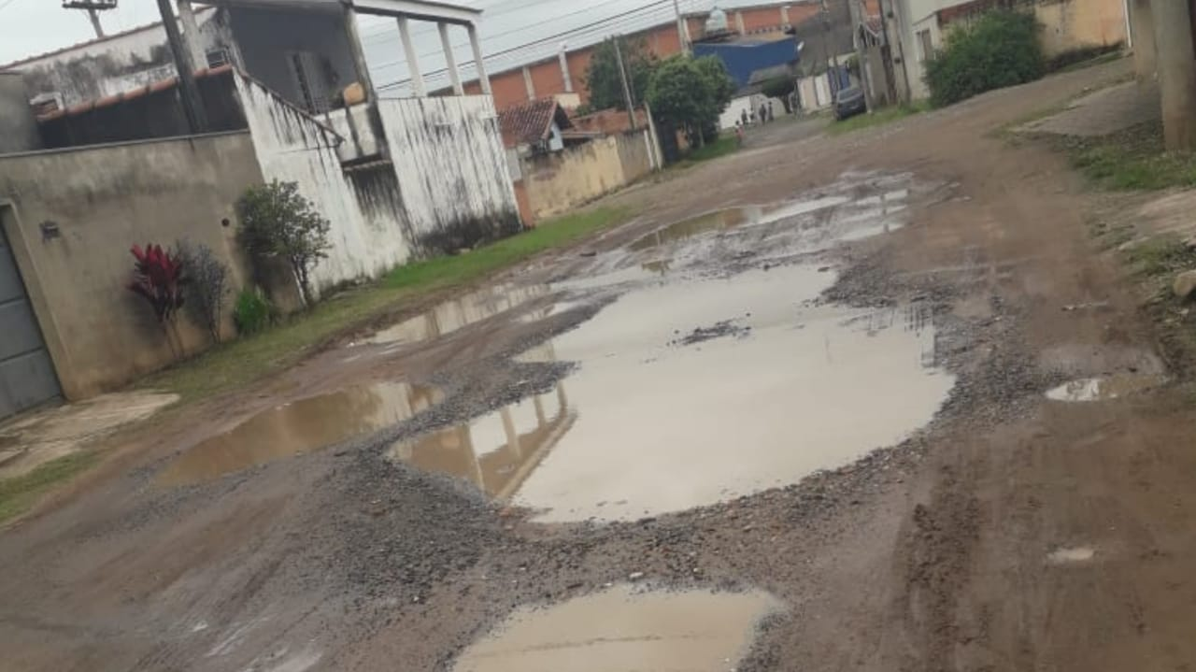

SALA DAS SESSÕES “VEREADOR SANTO RÓTOLLI”, aos 06 de março de 2020.

**VEREADOR LUIS ROBERTO TAVARES**